|  |  |  |  |
| --- | --- | --- | --- |
| **臺南市 104學年度第 1 學期國民教育輔導團健康與體育領域到校諮詢服務記錄** | | | |
| 服務分區 | 第十三區 仁德區（8）、歸仁區（6） | 服務地點 | 臺南市德南國小 |
| 服務日期 | 104年12月16日(週三)  13:30~16:00 | 與會對象/  參加人數 | 健康與體育授課教師、配課教師、實習教師 / 50人 |
| 紀錄人 | 林士郁 | 輔導團領隊 | 陳彥宏校長 |
| 服務主題  暨宣導內容 | 1.到校服務團員介紹。  2.教學三部曲教案產出活動。  3.各校分享活動。  4.綜合座談並回應學校各項教學問題。 | | |
| 課程與教學疑難問題解答 | **◎13:30-14:30輔導團政策與計畫宣導**  1.陳彥宏校長致詞  2.說明104年十二年國教總綱 及 教學三部曲教案產出活動的意義。  **◎14:30-15:30教學三部曲教案產出活動**  1.由張裕澤輔導員帶領全體參加研習教師進行教學三部曲教案產出活動。  **◎15:30-16:00各校分享活動**  一、由張裕澤輔導員帶領全體參加研習教師進行各校分享活動。 | | |
| 綜合座談 | **◎16:00-16:30綜合座談**  1.陳彥宏校長發表對這次 教學三部曲教案產出活動 活動的感想。  2.參與教師無討論事項 | | |

《分區到校諮詢服務照片》

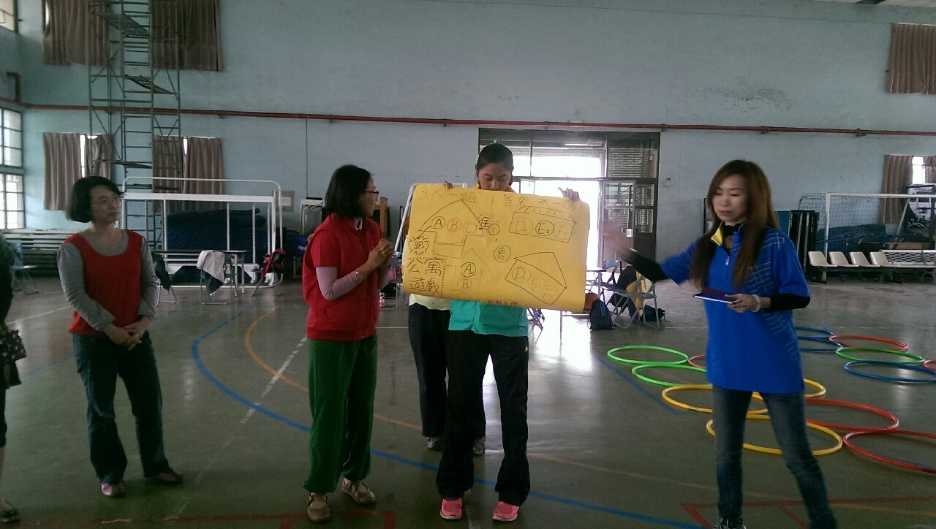

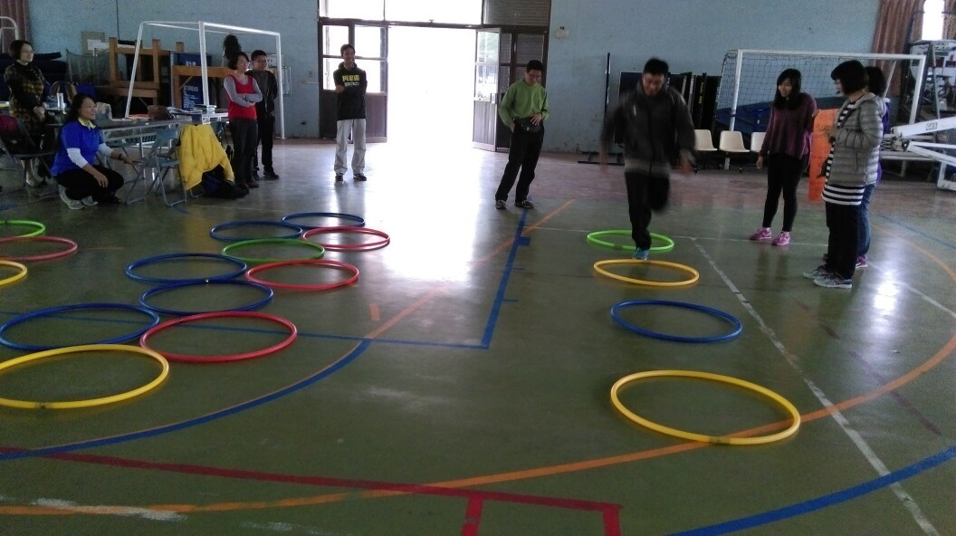

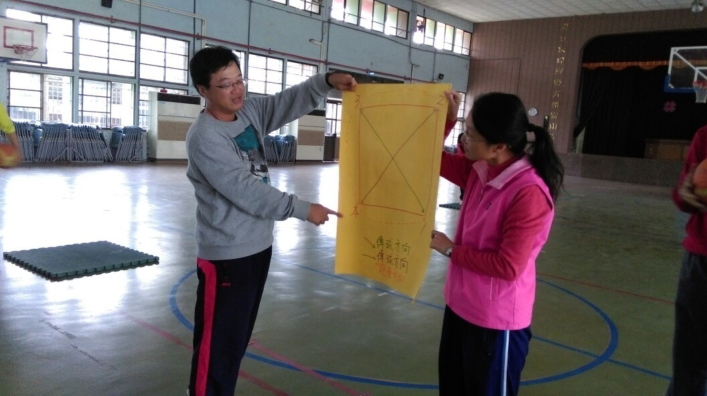

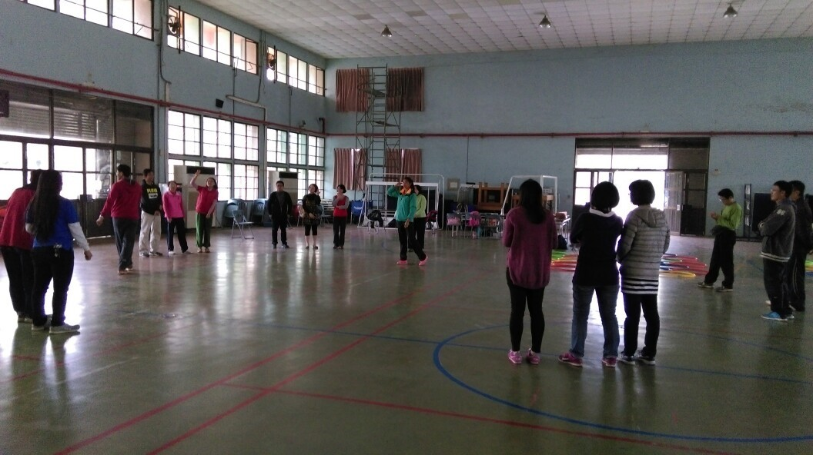

《簽到與簽退表》

|  |
| --- |
| 研習代號: 174366  研習日期: 104/12/16(14:00) ～ 104/12/16(17:00)  報名日期: 104/08/16(07:00) ～104/12/16(12:00)  研習名稱: 精進計畫─國教輔導團分區到校諮詢服務(健體領域德南國小場第四次)  研習類別: 國小健康與體育輔導團  研習時數: 3  文號: 104.09.15臺南市政府教育局第76596號公告  研習地點: 德南國小視聽教室  承辦單位: 德南國小  承辦人: 方建良  聯絡電話: 06-2794772#113  Email: [allanfun@tn.edu.tw](mailto:allanfun@tn.edu.tw)  課程內容大綱:   注意事項: |

**已報名之學員名單:**

|  |  |  |  |  |  |
| --- | --- | --- | --- | --- | --- |
| **編號** | **單位** | **本職** | **兼職** | **姓名** | **備註** |
| 1 | 德南國小 | 正式教師 |  | 黃仁杰 |  |
| 2 | 德南國小 | 正式教師 |  | 林淑芬 |  |
| 3 | 文化國小 | 代理代課教師 |  | 邱明宏 |  |
| 4 | 文化國小 | 代理代課教師 |  | 楊淑蘭 |  |
| 5 | 文化國小 | 代理代課教師 |  | 謝千琳 |  |
| 6 | 新嘉國小 | 正式教師 | 教務組長|註冊設備組長 | 張裕澤 |  |
| 7 | 大甲國小 | 正式教師 |  | 吳佳慧 |  |
| 8 | 仁德國小 | 代理代課教師 |  | 翁嘉宏 |  |
| 9 | 德南國小 | 正式教師 |  | 何秋雅 |  |
| 10 | 德南國小 | 正式教師 |  | 尹泰霖 |  |
| 11 | 德南國小 | 正式教師 |  | 沈秀梅 |  |
| 12 | 大甲國小 | 正式教師 |  | 許毓芳 |  |
| 13 | 文賢國小 | 代理代課教師 | 資訊組長 | 蘇芍鳳 |  |
| 14 | 德南國小 | 正式教師 | 輔導主任 | 陳寶瓊 |  |
| 15 | 文賢國小 | 代理代課教師 |  | 黃明釧 |  |
| 16 | 大甲國小 | 正式教師 | 教務組長 | 劉于慈 |  |
| 17 | 鎮海國小 | 正式教師 | 文書|總務主任 | 陳靖宜 |  |
| 18 | 仁德國小 | 代理代課教師 |  | 黃志元 |  |
| 19 | 仁德國小 | 正式教師 | 教務主任 | 邱耀毅 |  |
| 20 | 德南國小 | 正式教師 | 學務主任 | 呂宜靜 |  |
| 21 | 歸仁國小 | 正式教師 | 教學組長 | 吳博仁 |  |
| 22 | 仁德國小 | 正式教師 | 總務主任 | 李茂誠 |  |
| 23 | 依仁國小 | 正式教師 | 教務組長 | 曾健志 |  |
| 24 | 大潭國小 | 正式教師 | 總務主任 | 薛國信 |  |
| 25 | 長興國小 | 正式教師 | 總務主任 | 郭百超 |  |
| 26 | 保西國小 | 正式教師 | 體育衛生組長 | 黃柏儒 |  |
| 27 | 虎山國小 | 正式教師 | 教務組長 | 陳俊屹 |  |
| 28 | 文賢國小 | 正式教師 | 學務組長 | 陳聖其 |  |
| 29 | 文賢國小 | 正式教師 | 教導主任 | 李淑貞 |  |
| 30 | 文賢國小 | 正式教師 | 事務組長|資訊組長 | 張曦文 |  |
| 31 | 海東國小 | 代理代課教師 |  | 吳淑琪 |  |
| 32 | 仁和國小 | 正式教師 |  | 鄭德茂 |  |
| 33 | 仁和國小 | 正式教師 |  | 郭湘南 |  |
| 34 | 長興國小 | 正式教師 | 教務主任 | 姜凱元 |  |
| 35 | 樹林國小 | 正式教師 | 教務組長 | 李宣慶 |  |
| 36 | 德南國小 | 正式教師 |  | 陳怡如 |  |
| 37 | 德南國小 | 正式教師 |  | 王崇哲 |  |
| 38 | 德南國小 | 正式教師 | 輔導組長 | 侯宜君 |  |
| 39 | 德南國小 | 正式教師 |  | 陳依莉 |  |
| 40 | 德南國小 | 正式教師 | 體育組長 | 陳宥瑜 |  |
| 41 | 德南國小 | 正式教師 |  | 楊燕琴 |  |
| 42 | 歸南國小 | 正式教師 |  | 林莊富 |  |